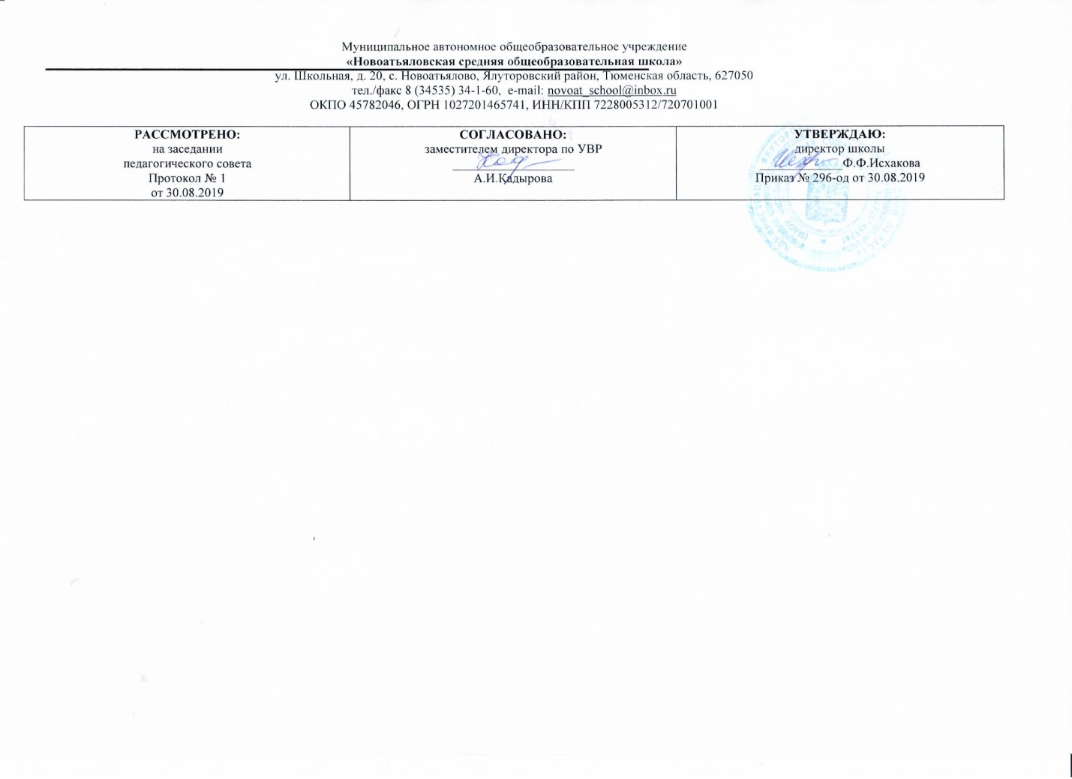

Адаптированная рабочая программа
по учебному предмету
^{БИОЛОГИЯ}
^{9 класс}

^{Составитель РП:}
Хайруллина Гульчачак Халитовна, учитель биологии и химии,
высшая квалификационная категория

^{2019 год}

ТРЕБОВАНИЯ К УРОВНЮ ПОДГОТОВКИ УЧАЩИХСЯ

Учащиеся должны знать:
- названия, строение и расположение основных органов организма человека
- элементарное представление о функциях основных органов и их систем
- влияние физических нагрузок на организм
- вредное влияние курения и алкогольных напитков на организм
- основные санитарно-гигиенические правила

Учащиеся должны уметь:
- применять приобретенные знания о строении и функциях человеческого организма в повседневной жизни с целью сохранения и укрепления своего здоровья
- соблюдать санитарно-гигиенические правила
- оказывать доврачебную помощь при вывихах, порезах, кровотечении, ожогах.

СОДЕРЖАНИЕ ПРЕДМЕТНОГО КУРСА

Введение. Общее знакомство с организмом человека. (2 ч)
Общее знакомство с организмом человека. Краткие сведения о клетке и тканях человека.
Основные системы органов человека. Органы опоры и движения, дыхания, кровообращения, пищеварения, выделения, размножения, нервная система, органы чувств. Расположение внутренних органов в теле человека.
Опорно - двигательная система (9 ч)
Значение опорно- двигательной системы в жизни живых организмов: растений, животных, человека. Значение скелета человека. Состав и строение костей. Основные части скелета: череп, скелет туловища (позвоночник, грудная клетка), кости верхних и нижних конечностей.
Череп.
Строение позвоночника. Роль правильной посадки и осанки человека. Меры предупреждения искривления позвоночника. Грудная клетка и ее значение.
Кости верхних и нижних конечностей. Соединения костей: подвижные, полуподвижные, неподвижные.
Сустав, его строение. Связки и их значение. Растяжение связок, вывих сустава, перелом костей. Первая доврачебная помощь при этих травмах. Основные группы мыщц человеческого тела. Работа мышц.
Основные группы мышц в теле человека: мышцы конечностей, мышцы шеи и спины, мышцы груди и живота, мышцы головы и лица.
Влияние физкультуры и спорта на формирование и развитие мышц.
Лабораторная работа №1 «Состав костей»
Лабораторная работа №2 «Первая помощь при растяжении связок, переломах костей, вывихах суставов»
Кровь и кровообращение (5 ч)
Кровь, ее состав и значение. Кровеносные сосуды. Состав крови. Сердце, его строение, работа. Положение сердца в грудной клетке. Пульс. Кровяное давление. Движение крови по сосудам. Группы крови.
Заболевания сердца (инфаркт, ишемическая болезнь, сердечная недостаточность). Профилактика сердечно-сосудистых заболеваний.
Значение физкультуры и спорта для укрепления сердца. Сердце тренированного и нетренированного человека. Правила тренировки сердца, постепенное увеличение нагрузки.
Вредное влияние никотина, спиртных напитков, наркотических средств на сердечно-сосудистую систему. Первая помощь при кровотечении. Донорство — это почетно.
Лабораторная работа №3 «Микроскопическое исследование состава крови».
Лабораторная работа № 4 « Подсчет частоты пульса»
Лабораторная работа №5 «Первая помощь при кровотечениях»
Демонстрация примеров первой доврачебной помощи при кровотечении.
Дыхание (3 ч)
Значение дыхания.
Органы дыхания человека: носовая и ротовая полости, гортань, трахея, бронхи, легкие.
Газообмен в легких и тканях.
Гигиена дыхания. Необходимость чистого воздуха для дыхания. Передача болезней через воздух (пыль, кашель, чихание). Болезни органов дыхания и их предупреждение (ОРЗ, гайморит, тонзиллит, бронхит, туберкулез и др.).
Влияние никотина на органы дыхания.
Гигиенические требования к составу воздуха в жилых помещениях. Загрязнение атмосферы. Запыленность и загазованность воздуха, их вредное влияние.
Озеленение городов, значение зеленых насаждений, комнатных растений для здоровья человека.
Демонстрация опыта
Обнаружение в составе выдыхаемого воздуха углекислого газа.
Демонстрация доврачебной помощи при нарушении дыхания (искусственное дыхание, кислородная подушка и т. п.).
Лабораторная работа № 6 « Состав вдыхаемого и выдыхаемого воздуха»
Пищеварение (5 ч)
Значение пищеварения. Состав пищи: белки, жиры, углеводы, вода, минеральные соли. Витамины. Значение овощей и фруктов для здоровья человека. Авитаминоз.
Органы пищеварения: ротовая полость, пищевод, желудок, поджелудочная железа, печень, кишечник.
Здоровые зубы — здоровое тело (строение и значение зубов, уход, лечение). Значение пережевывания пищи. Отделение слюны. Изменение пищи во рту под действием слюны. Глотание. Изменение пищи в желудке. Пищеварение в кишечнике.
Гигиена питания. Заболевания пищеварительной системы и их профилактика (аппендицит, дизентерия, холера, гастрит). Причины и признаки пищевых отравлений. Влияние вредных привычек на пищеварительную систему. Доврачебная помощь при нарушениях пищеварения.
Демонстрация опытов
Обнаружение крахмала в хлебе, картофеле.
Действие слюны на крахмал.
Лабораторная работа №7 «Гигиена питания. Определение нормы питания и расхода энергии»
Мочевыделительная система (3 ч)
Органы мочевыделительной системы, их значение (почки, мочеточник, мочевой пузырь, мочеиспускательный канал).
Внешний вид почек, их расположение в организме человека. Значение выделения мочи.
Предупреждение почечных заболеваний.
Кожа и ее роль в жизни человека. Значение кожи для защиты, осязания, выделения пота и жира, терморегуляции.
Производные кожи: волосы, ногти.
Закаливание организма (солнечные и воздушные ванны, водные процедуры, влажные обтирания).
Оказание первой помощи при тепловом и солнечном ударах, термических и химических ожогах, обморожении, поражении электрическим током.
Кожные заболевания и их профилактика (педикулез, чесотка, лишай, экзема и др.). Гигиена кожи. Угри и причины их появления. Гигиеническая и декоративная косметика. Уход за волосами и ногтями. Гигиенические требования к одежде и обуви.
Лабораторная работа №8 «Волосы и ногти. Уход за волосами и ногтями»
Нервная система. Органы чувств (6 ч)
Строение и значение нервной системы (спинной и головной мозг, нервы).
Гигиена умственного и физического труда. Режим дня. Сон и его значение. Сновидения. Гигиена сна. Предупреждение перегрузок, чередование труда и отдыха.
Отрицательное влияние алкоголя, никотина, наркотических веществ на нервную систему.
Заболевания нервной системы (менингит, энцефалит, радикулит, невралгия).
Значение органов чувств.
Строение, функции и значение органов зрения человека. Болезни органов зрения, их профилактика. Гигиена зрения. Первая помощь при повреждении глаз.
Строение и значение органа слуха. Заболевания органа слуха, предупреждение нарушений слуха. Гигиена.
Органы осязания, обоняния, вкуса (слизистая оболочка языка и полости носа, кожная чувствительность: болевая, температурная и тактильная). Расположение и значение этих органов.
Демонстрация муляжей глаза и уха.

№ урока | Количество часов | Тема
Введение. Общее знакомство с организмом человека.
(2ч)
1 | 1 | Общее знакомство с организмом человека-  Организм человека. Строение клеток и тканей организма
2 | 1 | Органы и системы органов человека.
Опорно-двигательная система- 9 часов
3 | 1 | Опорно - двигательная система. Скелет человека. Его значение. Основные части скелета
4 | 1 | Состав и строение костей.  Лабораторная работа №1 «Состав костей»
5 | 1 | Череп.
6 | 1 | Скелет туловища.
7 | 1 | Лабораторная работа №2 «Первая помощь при растяжении связок, переломах костей, вывихах суставов»
8 | 1 | Значение и строение мышц
9 | 1 | Основные группы мышц человека. Работа мышц.
10 | 1 | Значение опорно - двигательной системы. Роль физических упражнений в её формировании
11 | 1 | Обобщающий урок по теме: «Опорно - двигательная система»
Кровеносная система – 5 часов
12 | 1 | Значение крови и кровообращения.
13 | 1 | Состав крови. Лабораторная работа №3 «Микроскопическое исследование состава крови».
14 | 1 | Органы кровообращения. Сосуды. Сердце и его работа.
15 | 1 | Лабораторная работа № 4 « Подсчет частоты пульса»
16 | 1 | Сердечно - сосудистые заболевания и их предупреждение.  Лабораторная работа №5 «Первая помощь при кровотечениях»
Дыхательная система - 3 ч
17 | 1 | Органы дыхания. Строение лёгких. Газообмен в лёгких и тканях.
18 | 1 | Болезни органов дыхания и их предупреждение. Лабораторная работа № 6 « Состав вдыхаемого и выдыхаемого воздуха»
19 | 1 | Охрана воздушной среды.
Пищеварительная система – 5 ч
20 | 1 | Пищеварительная система. Значение питания. Пищевые продукты.
21 | 1 | Питательные вещества. Витамины
22 | 1 | Органы пищеварения. Ротовая полость. Зубы
23 | 1 | Изменение пищи в желудке. Изменение пищи в кишечнике. Печень.
25 | 1 | Предупреждение желудочно- кишечных заболеваний.
Мочевыделительная система –3 ч
26 | 1 | Почки – органы выделения. Предупреждение почечных заболеваний
27 | 1 | Значение и строение кожи. Уход за кожей
28 | 1 | Лабораторная работа №8 «Волосы и ногти. Уход за волосами и ногтями». Закаливание организма
Нервная система .Органы чувств– 6ч
29 | 1 | Нервная система Головной мозг и спинной мозг. Значение нервной системы.
30 | 1 | Сон и его значение.
31 | 1 | Органы чувств.
32 | 1 | Орган зрения. Гигиена зрения.
33 | 1 | Орган слуха. Гигиена слуха. Орган обоняния. Орган вкуса.

